Министерство образования и молодежной политики Свердловской области



ГАПОУ СО «Екатеринбургский колледж транспортного строительства»

Отчёт по программе

«**Практическое занятие 22. Приложение с использованием API**»

Выполнил: Сергеева Агата Андреевна

Группа: ПР-31

Преподаватель: Мирошниченко Г.В

2024 г.

**Задание:**

Создать приложение «Погода» с помощью API, где при вводе названия города будут выводиться данные о температуре, давлении воздуха и скорости ветра.

**Входные данные:** city - название города, погоду в котором пользователь собирается узнать , string.

**Выходные данные:** nameofcity1 – название города, string**;** temper1 – температура в искомом городе, string; pascal1 – давление воздуха в искомом городе, string; scorost1 – скорость ветра в искомом городе, string.

**Блок-схема:**

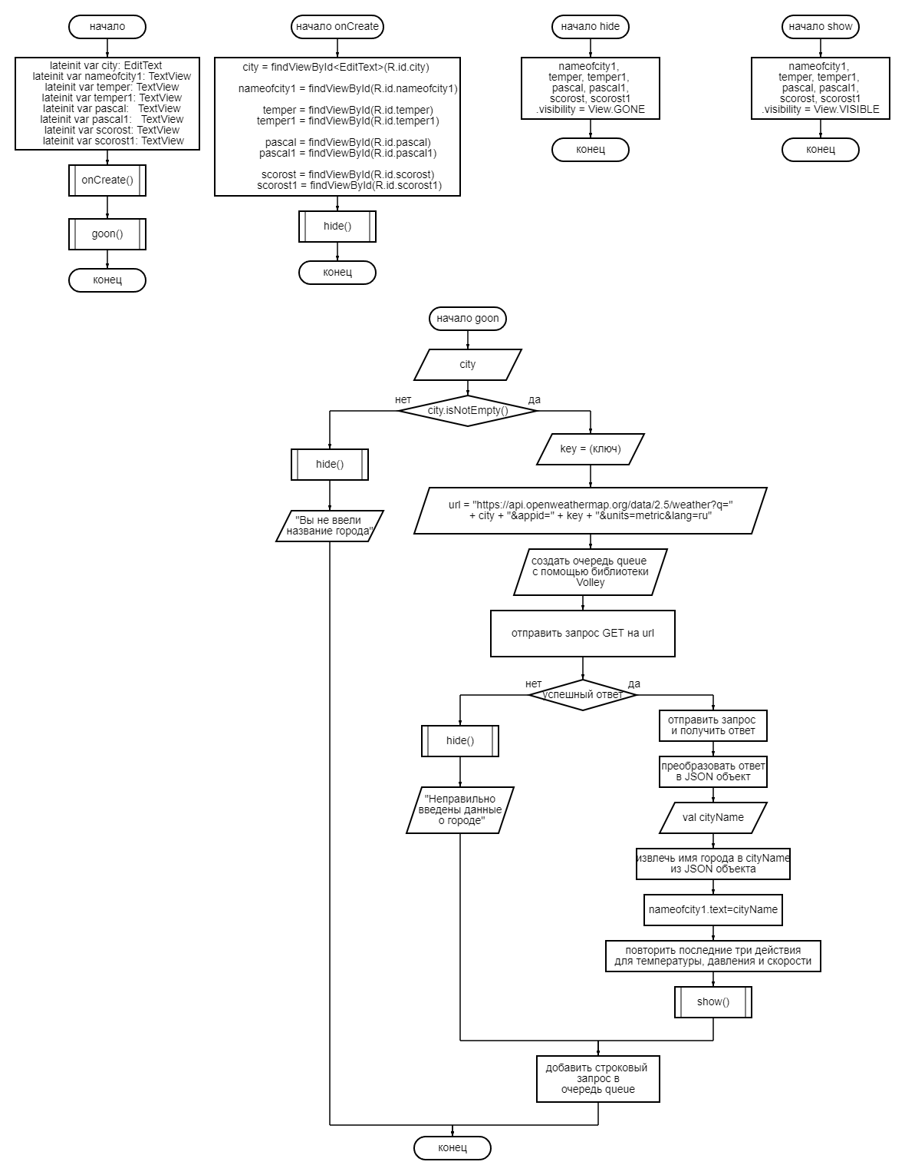

**Листинг программы:**

**Screen.kt**

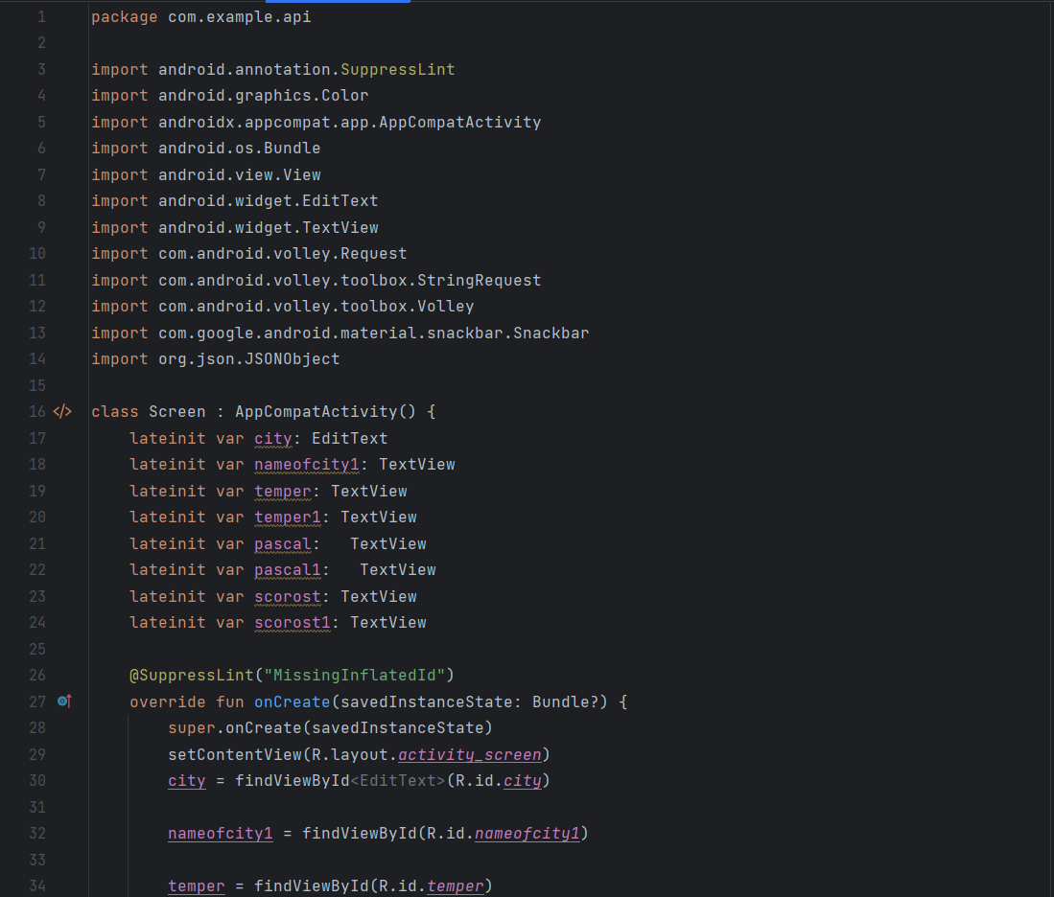

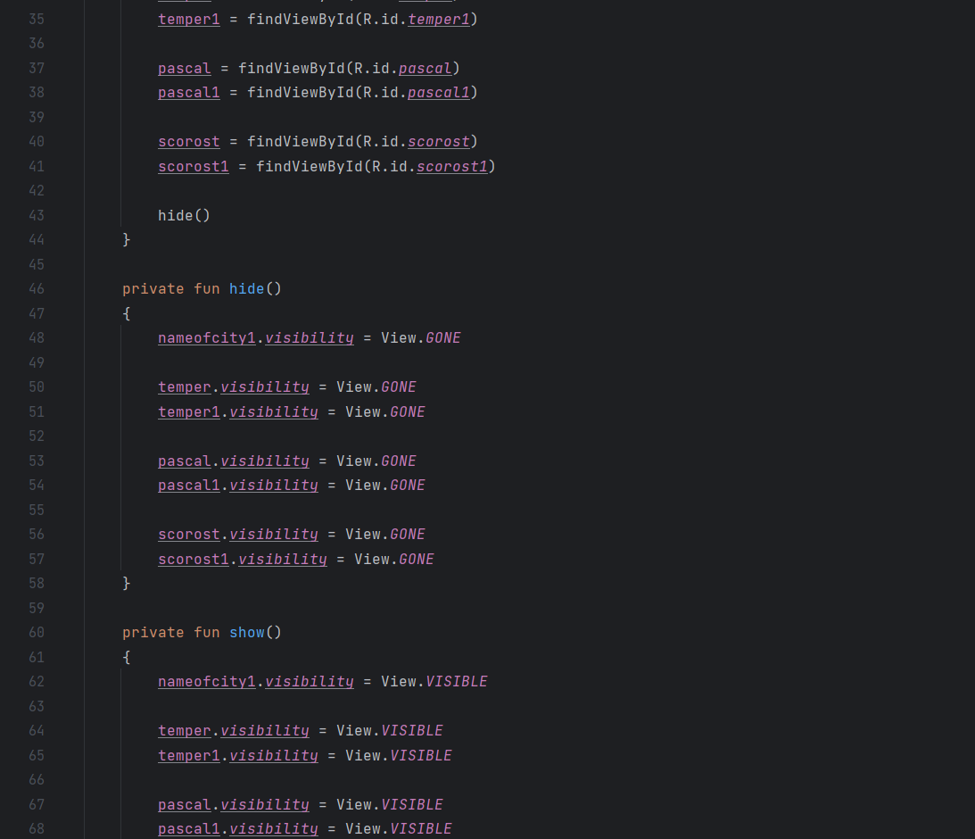

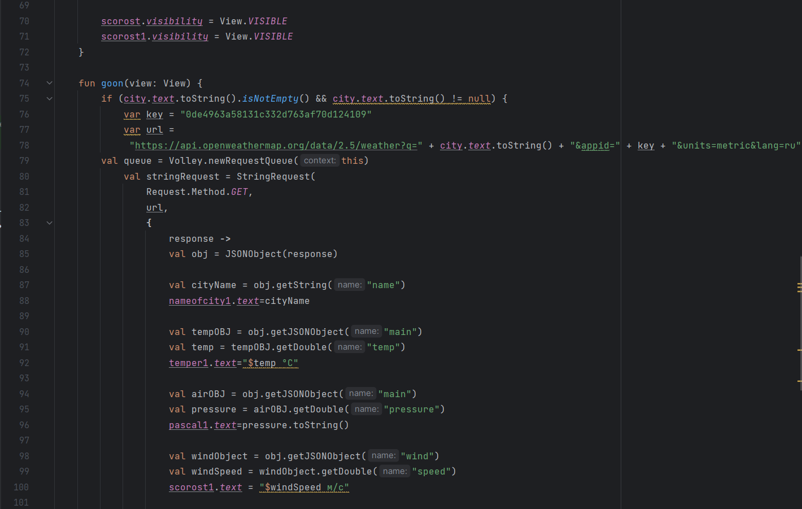

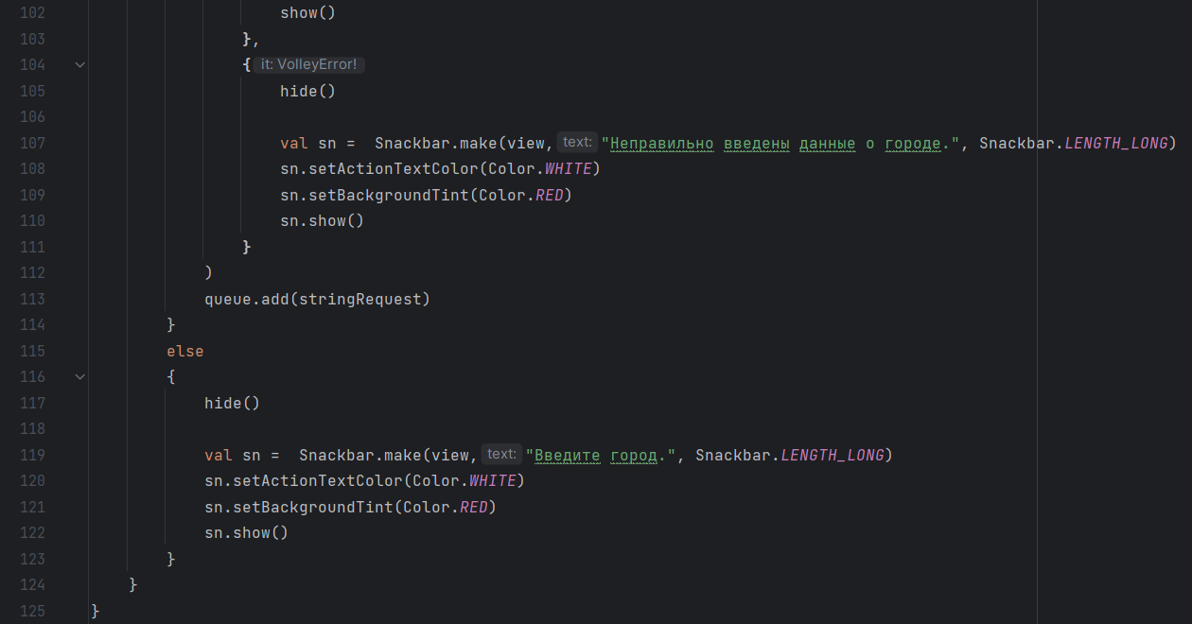

**Тестовые ситуации:**

1. Ситуация, когда пользователь не ввёл название города (автоматически скрываются поля с названием города, температурой, давлением и скоростью, если до этого были видимыми):

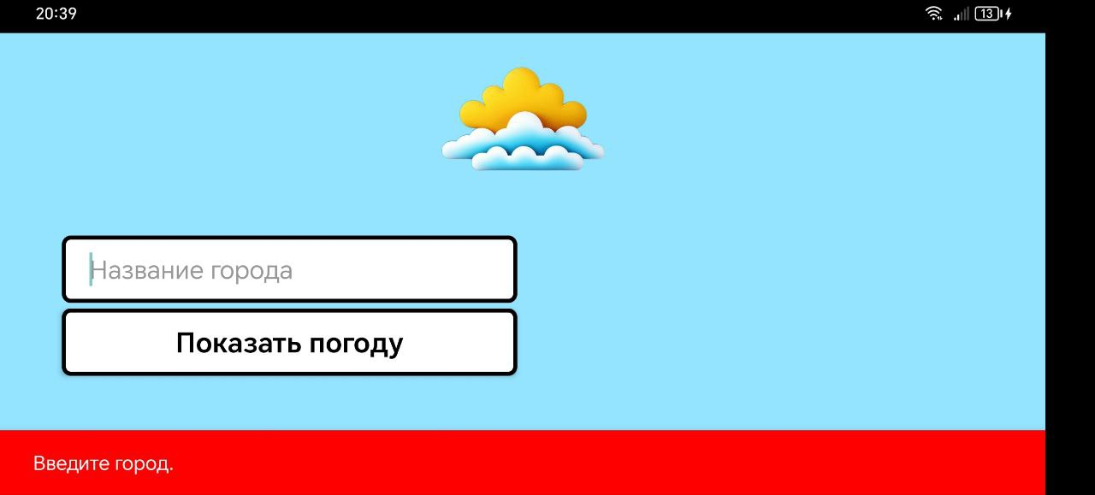

1. Ситуация, когда пользователь неправильно ввёл название города или указал несуществующий город (автоматически скрываются поля с названием города, температурой, давлением и скоростью, если до этого были видимыми):

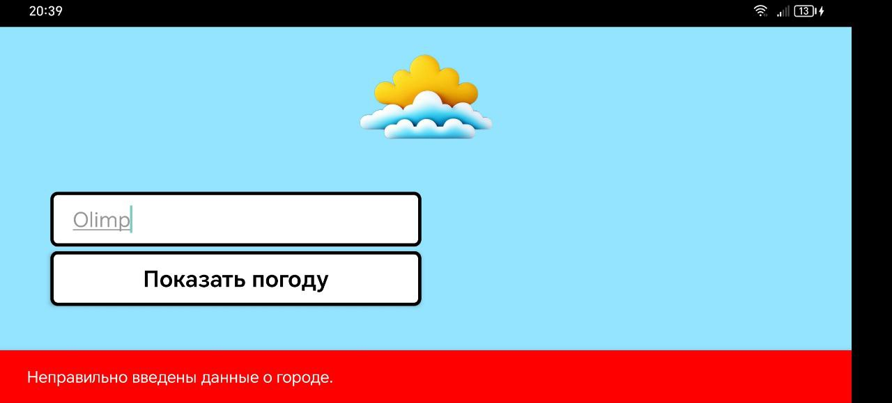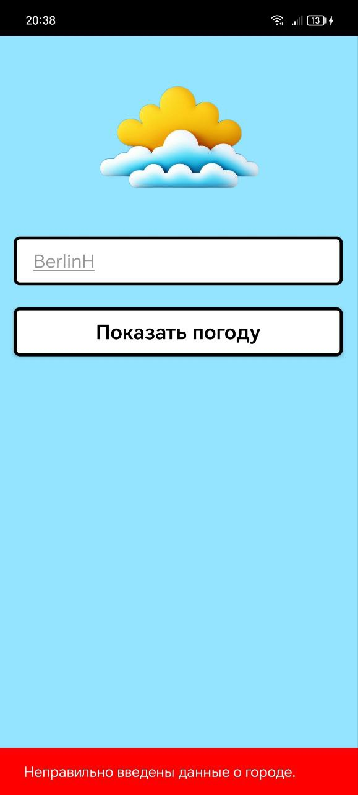

1. Ситуация, когда пользователь ввёл правильное название города (автоматически появляются поля с названием города, температурой, давлением и скоростью):

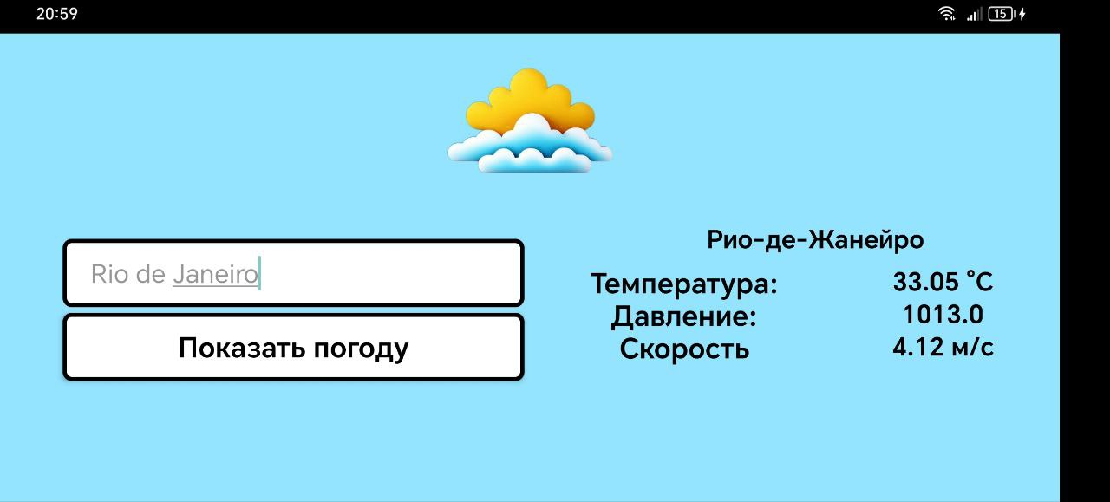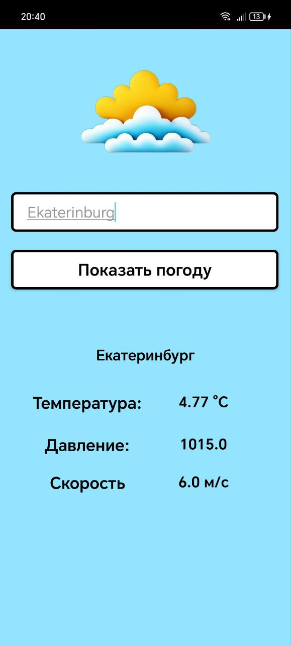

**Вывод:** познакомились с API в AndroidStudio